2009年罕病暑期旅遊「泰雅渡假村‧日月潭二日遊」
行前通知
DEAR ALL：

首先，歡迎大家在7/12-13與我們一起瘋狂一夏。在啟程之前，有一些事情要先提醒，請千萬要仔細閱讀喔！

活動日期：98年7月12、13日（星期日、一）
集合時間：●0700台北火車站東三門→0800南崁交流道→0830湖口休息站
●0730台中金沙百貨
●0700高雄中學→0745仁德交流道→0815新營交流道
注意事項：1.如果您臨時有事無法前往，請最晚7月3日告知本會，以利安排候補人選。未告知而當日臨時無理由未到者，將取消往後參與旅遊之權利。
2.若遇颱風等因素導致活動延期，本會最晚於7/10（五）通知各位。
3.活動當天，手機請全天開機，以方便聯絡。自行開車者，請準時抵達集合地點，並隨時與工作人員保持聯繫。

4.參與學員除需繳交部分費用外，歡迎大家多多提供5-7月之可兌獎統一發票，讓我們一起「作公益助罕病」
5.第二天回程：（需訂復康巴士者可參考）
【北區】約七點半抵達台北火車站東三門
【中區】約五點半抵達台中金沙百貨
【南區】約七點半抵達高雄中學
活動地點：南投縣（住宿：泰雅渡假村 TEL：049-2461311)
攜帶物品：換洗衣物（輕便為主）、遮陽防曬用品、防蚊用品、泳衣、泳帽、雨具、個人藥品（含暈車藥）、身分證明文件（身心障礙手冊、健保卡）、手機（充電器）、塑膠袋(裝髒衣服用)、個人衛生用品及個人所需物品（如：照相機、醫療器材等）、零錢、報名費及自費金額。盥洗用品由飯店提供，請自行考量是否攜帶。
衣著：請以輕便，方便活動進行為主。

＊其他相關事宜：
一、活動流程
7/12（星期日）
0700【北區】台北火車站東三門/【南區】高雄中學門口集合出發—0730【中區】台中金沙百貨門口集合出發─國道風光（0900【中區】三育基督學院踏青）─1100牛耳石雕公園（北中南大會師+午餐）—1300台光香草園（園區參觀+DIY）─1600夜宿泰雅渡假村小木屋─1800晚餐及康樂晚會活動─2110自由活動（溫泉&冷泉SPA）

7/13（星期一）
0700起床號、享用早餐—0830自由暢遊泰雅渡假村（遊樂設施+園區景觀+冷泉溫泉）─1000泰雅劇場（泰雅原住民歌舞表演）─1130埔里蜜月館享受風味餐─1300日月潭遊湖（餵魚浮台+玄光寺+拉魯島+伊達邵碼頭）【電輪者安排車遊之旅：水社梅荷園觀景台─孔雀園─伊達邵碼頭商店街】─1530國道風光─1630南投酒廠─1730【中區】回可愛的家（終點台中金沙百貨）─1930【北區】回可愛的家（終點台北火車站）/【南區】回可愛的家（終點高雄中學）

二、活動地點
1.7/12 集合、午餐：牛耳石雕公園
（南投縣埔里鎮南村里中山路四段1-1號 049-2912248）
★ 自行開車：
1.台北出發－
- 國道一號：至中港交流道轉走→中彰快速道路→再轉國道三號上快官交流道上→路於草屯交流道下→直走台14線，經草屯、國姓至埔里，即可到達。
- 國道一號：至王田交流道下→轉走１號省道至中庄，再轉走４號省道東行便可抵埔里。
- 國道三號：至草屯交流道下→直走台14線，經草屯、國姓至埔里，即可到達。
2.高雄出發－
  - 國道一號：至王田交流道下→直走台14線，經草屯、國姓至埔里，即可到達。
  - 國道三號：至草屯交流道下→直走台14線，經草屯、國姓至埔里，即可到達。
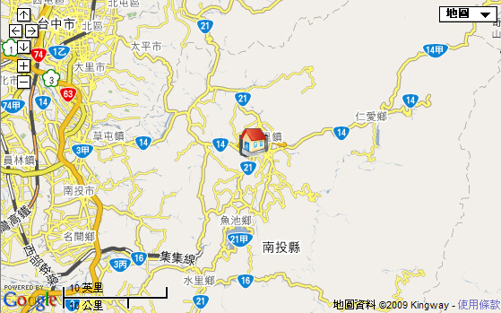
2.7/12 台光香草園
（南投縣埔里鎮中山路一段241-2號 049-2991930）
☆北部 國道三（霧峰）→國道六→埔里→霧社→清境
☆中部 中投公路→國道三（霧峰）→國道六→埔里→霧社→清境
☆南部 國道三（霧峰）→國道六→埔里→霧社→清境
由國道三號霧峰段接上國道六號至終點出口（埔里第三個出口），右前方50公尺處即到達園區。
3.7/12 住宿：泰雅渡假村（南投縣仁愛鄉互助村清風路45號 049-2461311）
☆從台北
走中投快速道路到達草屯鎮後，走往埔里路線的中潭公路（省道台14線），到國姓轉133縣道，經過國姓市區，到長流加油站右轉接省道台21線，由此到國姓鄉北港村約10分鐘車程，最後會看到左轉往泰雅渡假村、直走為惠蓀林場的棕色路標，選擇直行約15分鐘 即可到達「泰雅渡假村」。
☆從高雄
- 國道1號高速公路北上至彰化員林交流道下，走往草屯方向148縣道，經員林、芬園到草屯後，接省道台14線（中潭公路）往埔里國姓方向，再向前行到柑仔林左轉進入往國姓133縣道，經過國姓市區，到長流加油站右轉接省道台21線，由此到國姓鄉北港村約10分鐘車程，即可到達「泰雅渡假村」。
- 國道3號高速公路北上至草屯交流道下，接省道台14線（中潭公路）往埔里國姓方向，再向前行到柑仔林左轉進入往國姓133縣道，經過國姓市區，到長流加油站右轉接省道台21線，由此到國姓鄉北港村約10分鐘車程，即可到達「泰雅渡假村」。
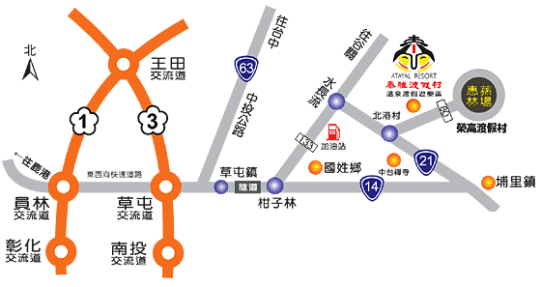
4.7/13午餐：埔里蜜月館（南投縣埔里鎮桃南路43號 049-2912111）
5.7/13日月潭遊湖
出發點：水社碼頭 （南投縣魚池鄉中山路163號 049-2855668）
☆由台中出發
A 台中→中投快速公路→中投交流道下接國道3南下→霧峰系統交流道(國道6號)→愛蘭交流道下(接台14往埔里)→埔里(接台21)→魚池→日月潭
B 台中→台中路→國光路→霧峰→台14線→草屯→台14線→埔里→台21線→魚池→日月潭
☆由高雄北上
A 國道1號→由斗南交流道下→斗六(接台3線)→至日月潭
B 國道3號→由名蘭交流道下→集集(接台3線轉台16線)→水里(接台16線)→至日月潭(接台21線)
